WebMagic使用文档

2016年9月

Webmagic说明
是网络开源的一款简单灵活的爬虫框架。基于它可以很容易的编写一个爬虫，多说一句就是WebMagic 是基于java开发的一款开源框架。
API地址：http://www.boyunjian.com/javadoc/us.codecraft/webmagic-core/0.5.2/_/us/codecraft/webmagic/Site.html
Gethub地址：http://git.oschina.net/flashsword20/webmagic
开发说明书地址：http://webmagic.io/docs/zh/

尽管已经有了的使用说明书，但是很多节点需要打通，比如说：全网爬跟只爬某一个网站，这都不一样的。
全网爬，爬出来的数据则是可以分分钟存储，然后作为一个搜索引擎，然后对全网数据做分析，而只爬一个网站则就是去一个网站收集个人需要信息，比如已经实现的一个对电影网的数据分爬取，整个电影网有多少条电影记录，然后是否用全部爬取，爬取后是否做一个查询搜索展现在互联网，这都是一个另外的说明，主要的是寻找需要信息。（这是爬虫存在的必要）。

官方使用说明
以下这段话是官方的说法：
webmagic采用完全模块化的设计，功能覆盖整个爬虫的生命周期(链接提取、页面下载、内容抽取、持久化)，支持多线程抓取，分布式抓取，并支持自动重试、自定义UA/cookie等功能。

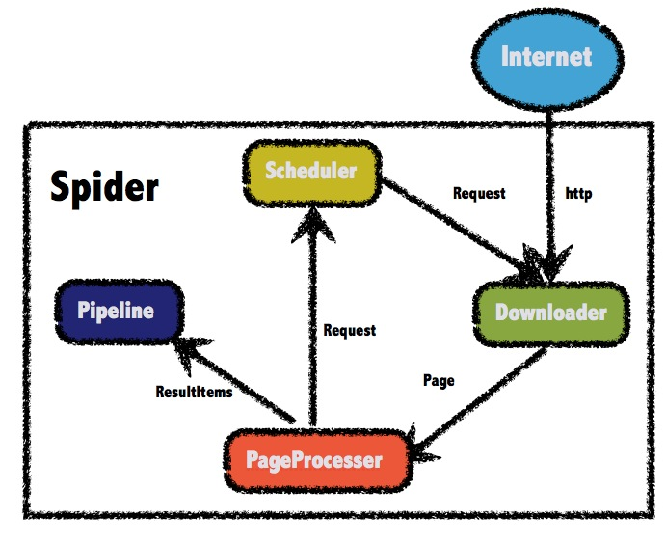

个人使用说明
Webmagic 将整个爬虫封转住，其内部提供的功能模块的流程为：
爬虫进程(规则已配置)---》爬虫调度器(根据配置：获取指定的规则下的所有链接)----》单个http链接(Intenet下载)---》页面信息被Xpath解析(获取到规则配置的信息)----》数据处理(将爬取到的数据做细致处理)

以上为整个webmagic 的框架实现的功能，然后使用整个框架主要需要处理的问题有以下：
- 规则配置
- 配置一：爬取的对象，爬取对象的子节点下所有的链接还是爬取整个对象的所有链接。
- 配置二：(子任务)下载到的页面做正则，提取内部有效的数据，使用的xpath:具体的使用后面做简单介绍。
- 数据处理配置
- 可以对单页面提取到的数据进行持久化处理到数据库。
- 可以对单页面提取到的数据做大数据分析，然后再提取有效数据持久化，均是一种处理方式。

另外的两个模块，调度器和爬虫进程基本可以不需要对其进行重构。

Webmagic 简单使用
简单使用则是对已实现的部分需要做分析的功能代码，做细致解剖。

Webmagic maven导入法

<dependency>
<groupId>us.codecraft</groupId>
<artifactId>webmagic-core</artifactId>
<version>0.5.3</version>
</dependency>
<dependency>
<groupId>us.codecraft</groupId>
<artifactId>webmagic-extension</artifactId>
<version>0.5.3</version>
</dependency>

普通项目导入法
webmagic-core-0.5.3.jar
webmagic-extension-0.5.3.jar

这两个文件导入到项目中即可

另外项目还使用的jar
Maven方式：

<dependency>
<groupId>org.slf4j</groupId>
<artifactId>slf4j-api</artifactId>
<version>1.7.7</version>
</dependency>

<dependency>
<groupId>org.slf4j</groupId>
<artifactId>slf4j-log4j12</artifactId>
<version>1.7.7</version>
</dependency>

普通导入方式：
slf4j-api.Jar
slf4j-log4j12.jar

开始写代码
@Override
public Site getSite() {
//抓取网站的相关配置，包括：编码、抓取间隔、重试次数等
return Site.me().setRetryTimes(10).setSleepTime(1000).setDomain("www.zxba.cc") ;
}

@Override
public void process(Page page) {
//给指定爬取的网站添加一个条件，爬取某个规则下的所有链接( 这里是匹配含有movie 的链接均会被爬取然后做数据解析 )
List<String> requests = page.getHtml().links().regex(".*movie.*").all();
//将批量链接添加到下载序列中去
page.addTargetRequests(requests);
//添加抓取规则，每个规则都是对页面的一次抓取
page.putField("电影名称",page.getHtml().xpath("//div[@class='v_txt']/h2/text()"));
page.putField("电影发行区域",page.getHtml().xpath("//div[@class='v_txt']/p[4]/text()"));
page.putField("电影主要参影演员",page.getHtml().xpath("//div[@class='v_txt']/p[5]/a/text()"));
page.putField("豆瓣评分",page.getHtml().xpath("//div[@class='v_txt']/p[2]/text()"));
page.putField("影片头像",page.getHtml().xpath("//div[@class='v_test win960']/div[@class='v_pic']/img/@src"));
Selectable script = page.getHtml().xpath("//div[@class='bd']/ul[1]/script[@type='text/javascript']") ;
page.putField("下载链接", page.getHtml().xpath("//div[@class='bd']/ul[1]/script[@type='text/javascript']") );
}

public static void main(String[] args) {
//添加抓取主页面，这个主页面应该是要有指向很多子页面的，否则提取不到子页面，能抓取的信息也非常少
Spider.create(new DianYingProcessor())
.addRequest( new Request( "http://www.zxba.cc/" ) )
//.addPipeline( new DataBasePipeline() )
//.thread(5)
.run();
}

一个简单是java爬虫就此完成了，当然复杂的也还有着呢，对数据的存储，然后是提取数据的处理，还有对正则的熟练都是一个不小的问题。不过再此处就不再一一列举了，这只是一个说明文档，我会将整个项目一举全部打包存档的。

Mysql 重复写入数据处理

重复数据处理
这个问题的出现主要是因为，使用多线程之后，而数据处理类只有一个，因此同步没做好的话，同一份处理的数据可能被处理多次，因此要做的处理是，将数据库内的重复数据做删除处理，每一组重复只保留其中一条。只贴delete语句，就不做解释了
#删除表内重复数据，指定某字段(效率较为低下)理论为：取出每个重复数据的ID最大的一条，然后将取出的数据作为全表查询的条件，进行删除
DELETE m1.* FROM t_movie_data AS m1 ,(
SELECT MAX(id) AS id,movie_name FROM t_movie_data GROUP BY movie_name HAVING COUNT(movie_name)>1
) AS m2
WHERE m1.movie_name = m2.movie_name
AND m1.id <> m2.id;

